Муниципальное бюджетное общеобразовательное учреждение
« Средняя школа № 16 города Евпатории Республики Крым»

Устный счет как средство
формирования вычислительных навыков

Подготовила: учитель начальных классов
Фёдорова Ольга Анатольевна

г. Евпатория- 2019 г.

Вычислительный навык - это высокая степень овладения вычислительными приемами.
Вычислительные навыки необходимы как в практической жизни каждого человека, так и в учении. Ни один пример, ни одну задачу по математике, а в дальнейшем - по химии, физике, алгебре, геометрии и т.д. невозможно решить, не обладая элементарными способами вычислений.
На уроке математики формирование вычислительных навыков занимает большое место. И является одной из главных задач, которая должна быть решена в ходе обучения детей в начальной школе, поскольку вычислительные навыки необходимы при изучении арифметических действий. Этому может и должен способствовать такой этап урока, как устный счёт.
Он помогает учащимся включиться в урок, активизировать свои умственные и познавательные способности. Насколько грамотно, интересно, занимательно построен устный счёт в начале урока, а также взаимосвязь устного счёта с темой всего урока, позволяет судить о цельности всего урока и активности детей.
Целью обучения устного счета является:
Развитие у учащихся сознательных и прочных вычислительных навыков, преодоление равнодушия и умственной инертности мышления.
Задачи:
1.Развитие памяти, внимания, вычислительных навыков, смекалки.
2.Формирование логического мышления, воображения, интереса к математике.
3.Расширение знаний учащихся об окружающем мире.
4.Воспитание чувства товарищества и взаимовыручки.

Значение устного счёта велико. Через него можно :
1).Прививать любовь и интерес к математике
2).Оказывать помощь отстающим детям
3).Вызывать интерес к вычислениям
4).Воспитывать математическую находчивость и сообразительность
5.Развивать внимание и укреплять память
6).Повышать навык письменных вычислений
Предлагаю познакомиться с некоторыми примерами устного счета в 1 классе
1.Таблицы Шульте
Простейшая таблица Шульте представляет собой квадратный листок, условно разделенный на несколько квадратных ячеек, в которых беспорядочно вписаны числа, служащие для проверки и развития быстроты нахождения этих объектов в определённом порядке.
2.Игра « Посчитай вместе с Лисичкой».
Дидактическая цель: закрепить порядковое значение числа.
Данная игра направлена на закрепление порядкового счета, способствует закреплению математических знаний, развивает интерес к математике.
3.Поставь числа в порядке возрастания.
Целью данного упражнения является развитие логического мышления через анализ и синтез, развитие зрительного внимания и зрительной памяти.
4. Игра « Молчанка».
Дидактическая цель - закрепление навыков устного счёта.
На доске или карточке записаны числа по кругу, а в центре знак действия. Учитель молча показывает на два числа и на кого-то из учащихся. Тот должен выполнить с ними определённое действие и назвать ответ. Остальные сигнализируют о правильности решения.

5. Игра «Домино»
В 1 классе хорошо использовать домино. Работа с ним способствует формированию навыков табличного сложения и вычитания в пределах 10, а также знанию соответствующих случаев состава чисел. Работа с "домино" проводится с постепенным повышением трудностей.
6. Игра «Зайки на лужайке»
Дидактическая цель: закрепление математических знаний, развитие интереса к изучению математики.
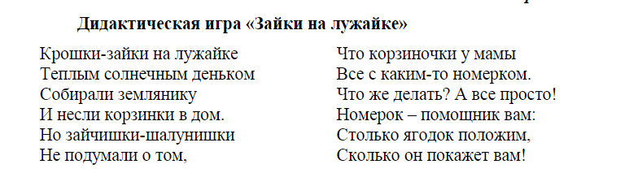

7. Игра «Помоги ёжику»
Дидактическая цель : познакомить детей с приёмом образования чисел путём прибавления единицы к предыдущему числу и вычитания единицы из последующего числа.

8. Игра «Звёздочки»
Дидактическая цель: ознакомление детей с приёмом образования чисел при одновременном закреплении пространственной ориентации, понятий «больше», «меньше».

Изложенные выше приёмы помогут в организации устного счёта – важного этапа всего урока. Ведь устный счёт сможет сделать урок более интересным, полезным , привьёт учащимся интерес к устным вычислениям, будет способствовать формированию прочных , устойчивых вычислительных навыков. Это сложный длительный процесс, эффективность которого во многом зависит от индивидуальных особенностей ребенка, уровня его подготовки и способов организации вычислительной деятельности. Необходимо выбирать такие способы организации вычислительной деятельности младших школьников, которые способствуют не только формированию прочных осознанных вычислительных умений и навыков, но и всестороннему развитию личности ребенка.

Приёмы устного счёта в 1 классе
1.Таблицы Шульте.
Простейшая таблица Шульте представляет собой квадратный листок, условно разделенный на несколько квадратных ячеек, в которых беспорядочно вписаны числа, служащие для проверки и развития быстроты нахождения этих объектов в определённом порядке.
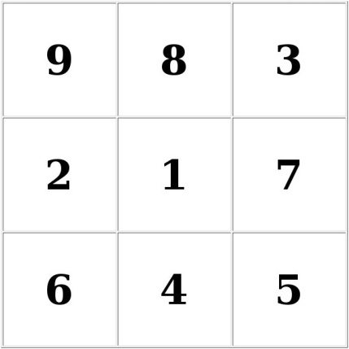
2.Игра « Посчитай вместе с Лисичкой».
Дидактическая цель: закрепить порядковое значение числа.
Данная игра направлена на закрепление порядкового счета, способствует закреплению математических знаний, развивает интерес к математике.
3.Поставь числа в порядке возрастания.
Целью данного упражнения является развитие логического мышления через анализ и синтез, развитие зрительного внимания и зрительной памяти.
4. Игра « Молчанка».
Дидактическая цель - закрепление навыков устного счёта.
На доске или карточке записаны числа по кругу, а в центре знак действия. Учитель молча показывает на два числа и на кого-то из учащихся. Тот должен выполнить с ними определённое действие и назвать ответ. Остальные сигнализируют о правильности решения.

5. Игра «Домино».
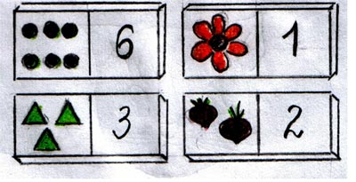
Дидактическая цель: формированию навыков табличного сложения и вычитания в пределах 10, знание соответствующих случаев состава чисел.
6. Игра «Помоги ёжику».
Дидактическая цель: познакомить детей с приёмом образования чисел путём прибавления единицы к предыдущему числу и вычитания единицы из последующего числа.

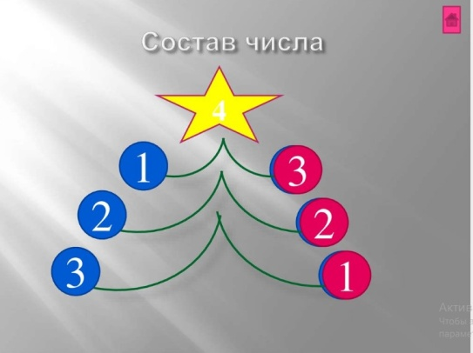
7. Игра «Звёздочки».
Дидактическая цель: ознакомление детей с приёмом образования чисел при одновременном закреплении пространственной ориентации, понятий «больше», «меньше».

